Relatório Mensal de Atendimentos da Lei de Acesso à Informação
Serviço de Informação ao Cidadão (SICLAI)

Novembro de 2020

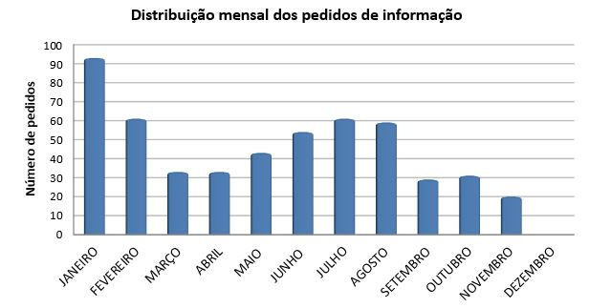
1. Número de pedidos

- Pedidos de informação recebidos: 20 (ANEXO)

2. Prazo de resposta

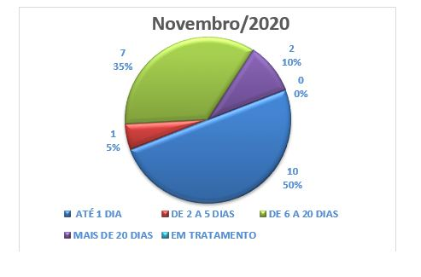

3. Frequência de assuntos

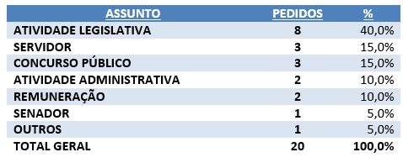

4. Local da informação recuperada

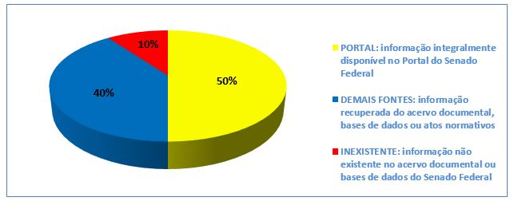

5. Negativas de acesso e recursos

- Não houve negativas de acesso a pedidos formulados no mês de novembro de 2020.
- Não foram apresentados recursos no mês de novembro de 2020.

PEDIDO DE INFORMAÇÃO | TEXTO STATUS
“Com base no art. 10 da Lei Federal 12.527/11, requisitamos acesso às informações listadas abaixo. Para facilitar a compreensão das informações fornecidas, requisito que cada item seja respondido separadamente, indicando o número a que se refere.  1 - Considerando-se a existência, no âmbito do Poder Executivo Federal, do Cadastro de Expulsões da Administração Federal – CEAF (http://www.portaltransparencia.gov.br/sancoes/ceaf?ordenarPor=nome&direcao=asc), o qual reúne as penalidades expulsivas aplicadas aos seus funcionários (demissão, cassação de aposentadoria e destituição de cargo em comissão ou função comissionada):  1.1 - Existe algum banco de dados que reúne as penalidades expulsivas aplicadas aos funcionários deste órgão, a exemplo do CEAF?  1.1.1 - Caso sim, favor indicar o link específico para isso.  1.1.2 - Favor indicar também se essas informações são disponibilizadas mediante transparência ativa.  1.2 - Caso não:  1.2.1 - Por quais motivos isso ocorre?  1.2.2 - Existe algum projeto em estudo ou em execução para se criar esse banco de dados?” (sic) | RESPONDIDO
“Dúvida: qual é o valor mensal disponível de verba de gabinete para cada senador?” (sic) | RESPONDIDO
“Prezados, com base na Lei 12.527/2011 (Lei de Acesso a Informações Públicas) venho requerer o acesso, em até 20 dias corridos (artigo 11, parágrafo 1º da Lei 12.527/11), às informações especificadas abaixo.  Existem projetos de lei, decretos e leis aprovados, em tramitação ou eventualmente derrubados que prevejam apoio psicológico, auxílio financeiro ou outros tipos de suporte a filhos de mulheres vítimas de feminicídio?  - Separadamente - número de projetos (derrubados, tramitando e aprovados); qual o objetivo deles e qual o status hoje?  - Quem apresentou esses projetos  - Se foram derrubados, qual foi a justificativa  - Se estiverem à espera de votação, qual é o cronograma previsto  - Gostaria de receber links ou arquivos para acesso a todos os projetos, leis, decretos...que se encaixem no perfil que busco.  CONTEXTO:  Meu nome é XXXX, sou jornalista e estudante de mestrado em jornalismo investigativo na XXXX. Como projeto final de mestrado escrevo uma reportagem sobre os filhos das mulheres vítimas de feminicídio no Brasil e estou entrando em contato para checar se existe algum projeto em tramitação ou lei aprovada no país que garanta apoio psicológico, auxílio financeiro e outros tipos de suporte a esses filhos. Fiz uma busca prévia, online, e não achei nada nesse sentido, então se for possível gostaria de confirmar. Argentina, Peru e Itália têm decretos e leis em apoio a essas crianças, adolescentes e jovens que tiveram as mães assassinadas. No Brasil, elas estão invisíveis? Fora da pauta? Ou também recebem apoio?  Caso exista lei, decreto ou algum projeto vocês poderiam me enviar detalhes?  Agradeço antecipadamente e aguardo retorno. Saudações, XXXX.” (sic) | RESPONDIDO
“Bom dia! Preciso saber se há algum projeto para inclusão da ‘ideologia de gênero’ no Plano Nacional da Educação. Uma petição pública está recolhendo assinatura para enviar ao Senado, pois este votaria no próximo dia 11. Por favor, preciso dessa informação.”(sic) | RESPONDIDO
"No próximo concurso do Senado Federal, para cargo de policial legislativo, é exigido a CNH para tomar posse ou para fazer a inscrição também?" (sic) | RESPONDIDO
Eu, XXXX, portador do CPF nº XXXX, endereço eletrônico XXXX, residente e domiciliado em XXXX, com fundamento na Lei 12.527/2011 (Lei de Acesso a Informações Públicas) vem requerer o acesso (e eventualmente cópia), em até 20 dias corridos (artigo 11, parágrafo 1º da Lei 12.527/11), aos seguintes dados:  1 – Quantas vezes nos últimos 5 anos senadores tiveram de retificar gastos pessoais incluídos inicialmente como gastos a serem ressarcidos pelo Senado?  2 – Quero ter acesso às justificativas dessas retificações  Solicito que as informações sejam fornecidas em formato digital, quando disponíveis, conforme estabelece o artigo 11, parágrafo 5º da lei 12.527/2011.  Na eventualidade de as informações solicitadas não serem fornecidas, requeiro que seja apontada a razão da negativa bem como, se for o caso, eventual grau de classificação de sigilo (ultrassecreto, secreto ou reservado), tudo nos termos do artigo 24, parágrafo 1º da Lei 12.527/2011.  Desde logo agradeço pela atenção e peço deferimento. XXXX.” (sic) | RESPONDIDO
"É provável que as inscrições para o concurso do Senado Federal estejam disponíveis a partir de julho de 2021." (sic) | RESPONDIDO
“Boa tarde, me chamo XXXX, morador da XXXX. Queria saber se em algum momento alguém sugeriu que mandatos de senadores, deputado federais, deputados estaduais e vereadores fossem de, no máximo, 2 vezes, para evitar os políticos profissionais, com 20, 30 anos, que resolvem todos os problemas dos municípios, estados e do Brasil, mas só no discurso, para serem eleitos. Depois, nada de melhorias, o Brasil só piora, principalmente no básico: saúde, educação e segurança. Esses políticos profissionais, com vários mandatos, são coniventes dos municípios, estados e da nação a cada ano nossa educação, saúde e a segurança da nossa população só piora a cada ano. Obrigado.” (sic) | RESPONDIDO
“Boa tarde, gostaria de saber quantos cargos no Senado Federal são previstos para Analista Legislativo - Arquivologia. Especificamente quantos são previstos, quantos estão ocupados e quantos estão vagos.”(sic) | RESPONDIDO
“Brasília, 9 de novembro de 2020  Ilmo. Sr. presidente do Senado XXXX e assessores  Eu, XXXX, portador do CPF nº XXXX, endereço eletrônico XXXX,residente e domiciliado em XXXX, com fundamento na Lei 12.527/2011 (Lei de Acesso às Informações Públicas) vem requerer o acesso (e eventualmente cópia), em até 20 dias corridos (artigo 11, parágrafo 1º da Lei 12.527/11), aos seguintes dados:  1 – Quantas pessoas peticionaram junto ao Senado para uma representação em defesa de direitos contra ilegalidades ou abuso de poder em 2019 e 2020?  2 – Quantas empresas fizeram esse pedido em 2019 e em 2020?  3 – Quantos desses pedidos de pessoas físicas resultaram em um ofício do Senado em 2019 e 2020?  4 – Quantos desses pedidos de empresas resultaram em um ofício do Senado em 2019 e 2020?  5 – Quantos dos pedidos de pessoas físicas resultaram em um ofício assinado pelo presidente do Senado em 2019 e 2020?  6 – Quantos dos pedidos de empresas resultaram em um ofício assinado pelo presidente do Senado pessoalmente em 2019 e 2020?  Lembro que essas solicitações são garantias constitucionais contidas na alínea a do inciso XXXIV do art. 5º da nossa Constituição Federal.  Solicito que as informações sejam fornecidas em formato digital, quando disponíveis, conforme estabelece o artigo 11, parágrafo 5º da lei 12.527/2011.  Na eventualidade de as informações solicitadas não serem fornecidas, requeiro que seja apontada a razão da negativa bem como, se for o caso, eventual grau de classificação de sigilo (ultrassecreto, secreto ou reservado), tudo nos termos do artigo 24, parágrafo 1º da Lei 12.527/2011.  Desde logo agradeço pela atenção e peço deferimento. XXXX.”(sic) | RESPONDIDO
“Gostaria de obter a lista dos senadores que votaram o PL 3877/20, bem como o respectivo voto e alguma outra observação julgada relevante relativamente ao PL obrigado.” (sic) | RESPONDIDO
Bom dia. Considerando as 108 emendas constitucionais brasileiras até agora, alguma delas foi iniciada com base no artigo 60, III, da CF/88 (por mais da metade das assembleias legislativas)?” (sic) | RESPONDIDO
“Bom dia! Gostaria de saber se há mais alguma informação relativa ao concurso autorizado do Senado. No ano que vem, realmente, sairá o edital? Enfim, quais as informações que podem ser passadas?” (sic) | RESPONDIDO
“Com base no artigo 5º, XXXIII da Constituição e na Lei 12.527/2011, solicito saber para qual regime de previdência cada Senador, das últimas 5 (cinco) legislaturas, contribuiu durante o mandato. Caso a informação seja disponível em banco de dados ou planilha eletrônica, autorizo que seja encaminhada neste formato, conforme Art. 11, § 5º da Lei de Acesso à Informação, disponibilizando o endereço de e-mail XXXX. Atencionsamente, XXXX.” (sic) | RESPONDIDO
“A caráter de pesquisa, gostaria de obter a relação dos presidentes da Comissão de Relações Exteriores e Defesa Nacional do Senado, desde o ano de 2010 até hoje. Gostaria de saber os seguintes dados: nome, estado, partido e período em que exerceu a Presidência da CRE.” (sic) | RESPONDIDO
“Boa tarde, sou pesquisadora e gostaria de solicitar todas as propostas legislativas (PLs, PLCs, PLPs, PECs e PRcs) sobre questão racial apresentadas entre 1946 e 1988. Peço que, por favor, utilizem as palavras-chaves: raça, racial, racismo, ação afirmativa, antirracismo, quilombo, afro-brasileira, afro-brasileiro, matriz africana, cor e (preconceito ou discriminação), negro, negra, negras e afrodescendente, tendo em vista minha finalidade de pesquisa. Agradeço, desde já, pela atenção.” (sic) | RESPONDIDO
“Bom dia! Gostaria de saber quais são os Projetos de lei em tramitação no Poder Legislativo em relação aos animais em geral, mas principalmente relacionados aos animais domésticos ou de estimação.” (sic) | RESPONDIDO
“Bom dia! Gostaria de saber como posso ter acesso aos valores gastos com o Senado Federal em 2019 e 2020, para subsidiar meu artigo de conclusão de curso em Bacharelado em Direito.” (sic) | RESPONDIDO
“Li uma notícia no site do Metrópoles, dia 27/11, sobre uma autorização dada pelo Senado Federal, para que a diretora geral da Casa faça um curso de doutorado no Estado do Rio de Janeiro, com todas as despesas pagas pela população. Em minha opinião, isso é um absurdo, tendo em vista que o salário dela é de quarenta e quatro mil reais, o seu local de trabalho está situado em Brasília e ainda fará o curso em outro estado. Diante disso, gostaria de saber se isso é verídico. Ainda às custas do povo? Além do estapafúrdio dinheiro público gasto, não tem pandemia para ela? Ela realmente viajará toda semana a outro estado para fazer doutorado? Peço esclarecimentos.” | RESPONDIDO
"A diretora do Senado, vai fazer aulas de aperfeiçoamento com dinheiro público.  Por que ela não paga com o dinheiro do salário dela. Se eu ficar sem ir no meu trabalho, eu só não recebo. Parece que o Senado brinca com dinheiro!  Chegou em um ponto de eu ter que tirar tempo para preencher um enorme formulário para ficar fiscalizando a brincadeira." (sic) | RESPONDIDO

